GILSON CAMPOS MACHADO

Endereço: Rua Padre Nilo do Amaral Junior, n°127 Solteiro
Bairro: Vila Nova Curuçá – São Miguel Paulista – SP
Cep: 08032-650 Não fumante
Fone: (011) 4236 - 3097 /11 94910 - 9574
E-mail: gilson-cm10@uol.com.br

OBJETIVO

- Administrativo de obras

CONHECIMENTOS EM INFORMÁTICA

- Word, Excel e Internet.

CONHECIMENTO GERAL

Como Encarregado Administrativo de Obras minhas atividades em canteiros de Obra, era ser responsável pelo efetivo dos Colaboradores entre diretos e indiretos, Coordenando, executando e controlando atividades administrativas e financeiras das obras, tais como admissão e rescisão de colaboradores, conferencia, controle e lançamento de notas fiscais de matérias e de mão de Obra, compras, locações, medições de Empreiteiros. Dando devido suporte a engenharia, desenvolvendo todas as atividades solicitadas, a fim de resolver pendências na obra, diariamente. Controle de efetivo, apontamento de horas trabalhadas, referente à Documentação de terceiros estou bem familiarizado com os procedimentos e os empreiteiros. Recebimento de Material, organização e controle de almoxarifado, Formulários de Qualidade, Mapa de Cotação, Negociação e Compra de Material.

- Ensino Médio Completo

EXPERIÊNCIA PROFISSIONAL

Empresa: AJM SOCIEDADE CONSTRUTORA LTDA.
Cargo: Apontador
Período: 24/11/1994 à 10/12/1998

Empresa: AJM SOCIEDADE CONSTRUTORA LTDA.
Cargo: Aux. Administrativo
Período: 21/02/2000 à 12/06/2004

Empresa: HEXACON ENGENHARIA DE OBRAS CIVIS E INCORPORADORA LTDA.
Cargo: Almoxarife
Período: 17/01/2005 à 25/06/2008

Empresa: SCOPUS CONSTRUTORA INCORPORADORA LTDA
Cargo: Almoxarife
Período: 05/10/2008 à 30/07/2009

Empresa: DIGIAOMO MARTINS ENG E EDIF. LTDA
Cargo: Administrativo/Comprador
Período: 03/08/2009 à 25/01/2010

Empresa: SCOPUS CONSTRUTORA INCORPORADORA LTDA
Cargo: Almoxarife
Período: 01/02/2010 à 05/04/2011

Empresa: AJM SOCIEDADE CONSTRUTORA LTDA
Cargo: Administrativo/Comprador
Período: 07/04/20011 à 01/03/2018

Busco uma vaga no mercado de trabalho, numa empresa onde eu possa me desenvolver profissionalmente, demonstrar minhas competências e habilidades, técnicas e emocionais e, em conjunto com os meus colegas e gestores, eu possa colaborar para o crescimento da organização e do grupo.

SEGUE ANEXO AS FOTOS DE ALGUMAS OBRAS ONDE TRABALHEI
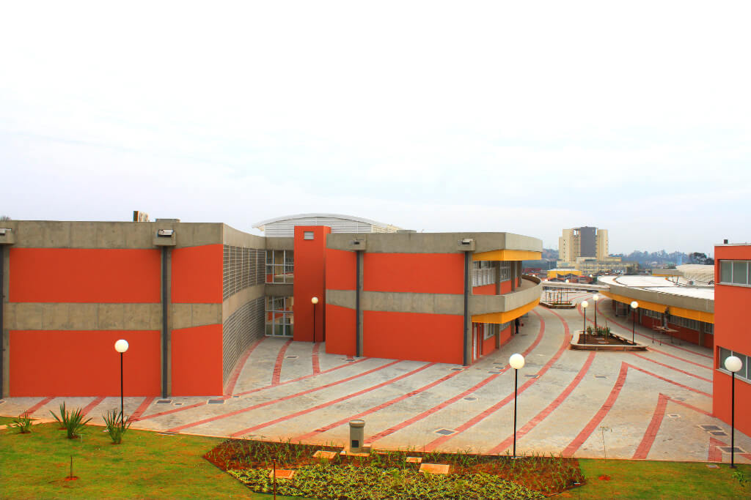
SESSI- FERRAZ DE VASCONCELOS – SP – R. ANTONIO ZEILLER JD. JULIANA
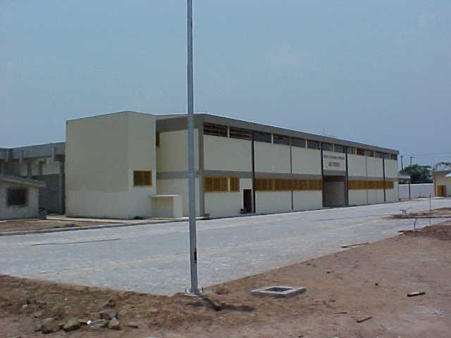
CDP – SÃO VICENTE - SÃO PAULO – RODOVIA PADRE MANOEL DA NOBREGA
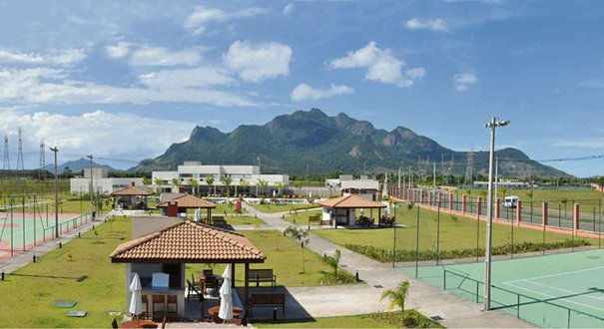

ALPHAVILLE JACUY – VITÓRIA – ES - RODOVVIA DO CONTORNO
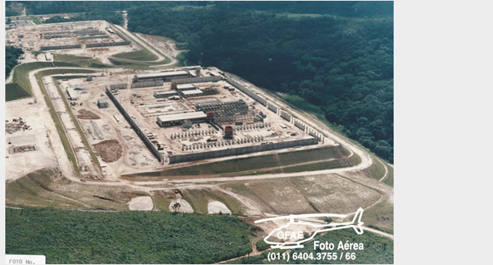
PENITENCIÁRIA DE SEGUURANÇA MAXÍMA – FRANCO DA ROCHA

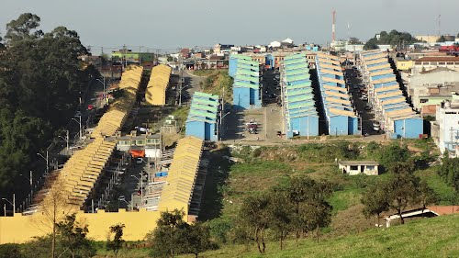
CASAS POPULARES – AV MIGUEL ALCKEL – PIMENNTAS GUARULHOS

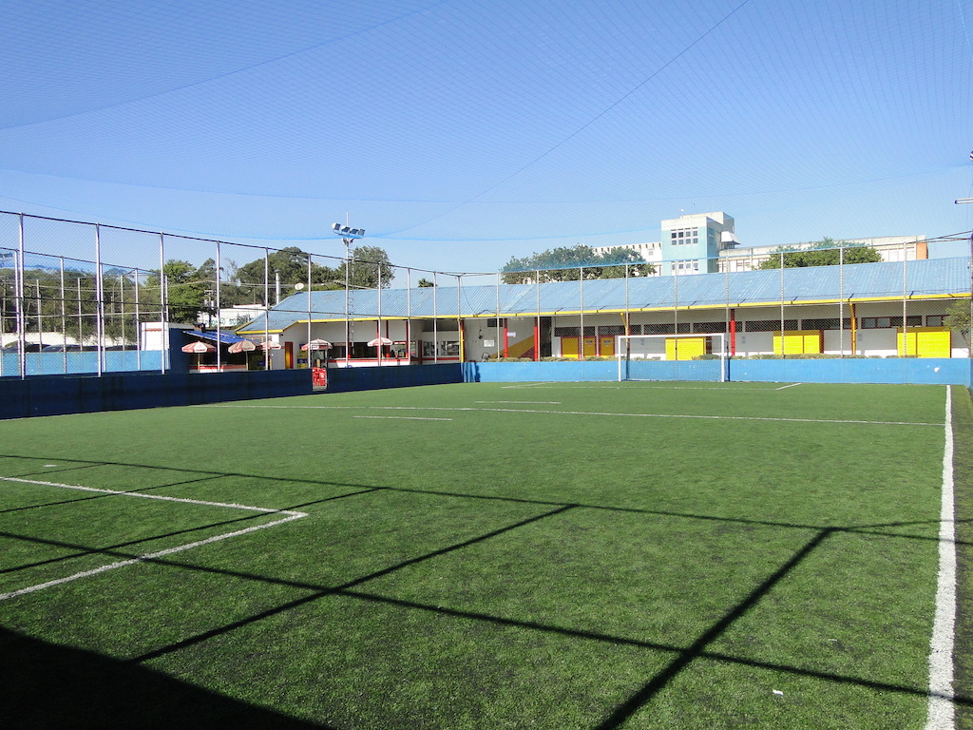
CENTRO ESPORTIVOS - METRO BOLL – JABAQUARA SP – R. CRUZ DAS ALMAS

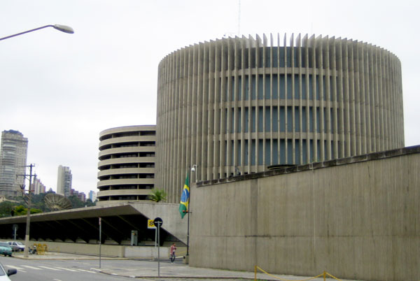

BANCO DO BRASIL – RUA VERBO DIVINO SANTO AMARO - SP

